**Cабақтың тақырыбы**: Құрама есептер.

**Сабақтың мақсаты:**

Оқушыларға өтілген материалды қайталау арқылы, білімдерін пысықтау. Құрама есеп туралы ұғым қалыптастыру. Жай есеппен құрама есепке кіру, оқушыларды шапшаңдықққа тәрбиелеу.

**Сабақтың түрі:** жаңа сабақ

**Көрнекілігі.** Интерактивті тақта.

**Сабақтың барысы:**

**І. Ұйымдастыру бөлімі.**

/ оқушы назарын сабаққа аудару/

**ІІ. Үй жұмысын бекіту.**

Бізде бүгін *«Сандар патшасы»* қонақта.

*Уа халайық, халайық.*

*Бәрің бері қараңдар.*

*Шапшаң қызық есепті*

*Тезірек табайық.*

*Тез орнымызды табайық.*

11,45,68,74,25,34,10

Мұғалімнің түсіндірмесі.

Тірек білімдерін бақылау



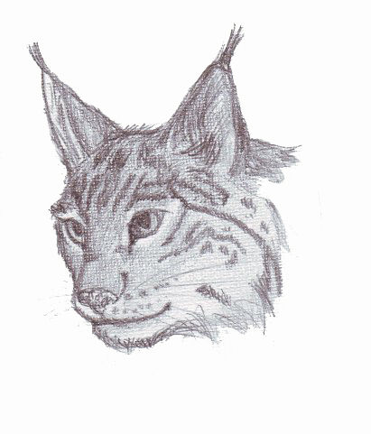

Барлығы-?

Шешуі: 4+2=6

Жауабы: барлығы 6 аң

Сыныпта 14 бала болды. Дәлізге шығып кеткені -5. Қалғаны -?

Осы есепке кім өрнек құрып береді?

ІІІ. Жаңа сабақ.

Есеп 1.







Талдау, шығару. Сурет бойынша.

Есеп 3

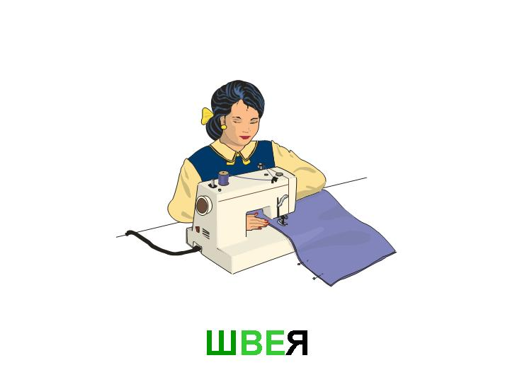

Талдау, шығару. Сурет бойынша.

Мысал 4

12-(9+1)

7+(11-5)

(4+9)-10

(16-8)+10

Мысал 5

**8**

**9**

**14**

**13**

**4**

**5**

**7**

Ойын: « Жұбын тап»

**ІV. Үйге тапсырма.**

Есеп 5

**V. Бекіту.**

-Бүгін қандай есеппен таныстық?

- Құрама есеп қандай амалмен орындалады?

Сабақ аяқталды. Сау болыңыздар.

М.Б.Ықсанов атындағы №36 жалпы орта білім беретін мектеп.

Батыс қазақстан облысы, Орал қаласы.

**Шаримова Гульфия Ускенбаевна Батыс Қазақстан облысы. №42 «Ақ ниет» гимназиясының бастауыш сынып мұғалімі**